Pronájem kancelářských prostor, Brno-Medlánky
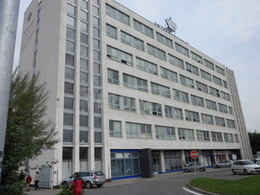
Pronájem kancelářských prostor, Brno-Medlánky
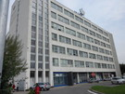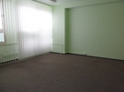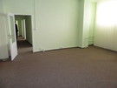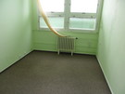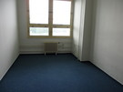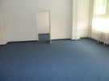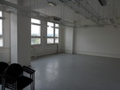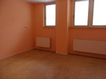

Kontakt na pronajímatele
Petra Častulíková- vedoucí správy budov
602 619 298
petra.castulikova@veronex.cz
Cena: | 1.160,- Kč  (za m² / rok)bez poplatků energii
Lokalita: | Medlánky, Brno-město, Jihomoravský
Typ reality: | Kanceláře - Komerční prostory

Vlastnosti nemovitosti
Plocha
Plocha kanceláří: | 18 -35 m²
Užitná plocha: | 18-35 m²

Základní vlastnosti
Technologie výstavby: | panelová
Stav objektu: | velmi dobrý
Umístění objektu: | centrum obce
Celkový počet podlaží: | 6
Počet parkovacích míst: | 5

Příslušenství a vybavení
Garáž: | Ne
Parkoviště: | Ano
Výtah: | Ano
Bezbariérový přístup: | Ano
Stravování: | Ano
Vrátnice / recepce: | Ano
Sociální zařízení: | Ano
Ostraha: | Ano

Sítě a energie
Elektro 230V: | Ano
Kanalizace: | Ano
ÚT dálkové: | Ano
Vodovod: | Ano

Telekomunikace
Telefon: | Ano
Internet: | Ano
Datové rozvody: | Ano

Popis nemovitosti
Nabízíme pronájem kancelářských, výrobních a skladovacích prostor v administrativní budově v Brně. Jedná se o kancelářské a výrobní prostory v Brně Medlánky , ul. Hudcova 78 b. Parkování je zajištěno na parkovišti před budovou bezplatně pro návštěvu klientů nájemníků nebo samotné nájemníky. Pronájem skladovacích a výrobních prostor za 722,-Kč/m2/rok,veškeré energie 1 242,-Kč/m2/rok. Jsme majiteli objektu, provizi realitní kanceláři neplatíte.

